职业生涯规划第二届大赛成长赛道系列活动

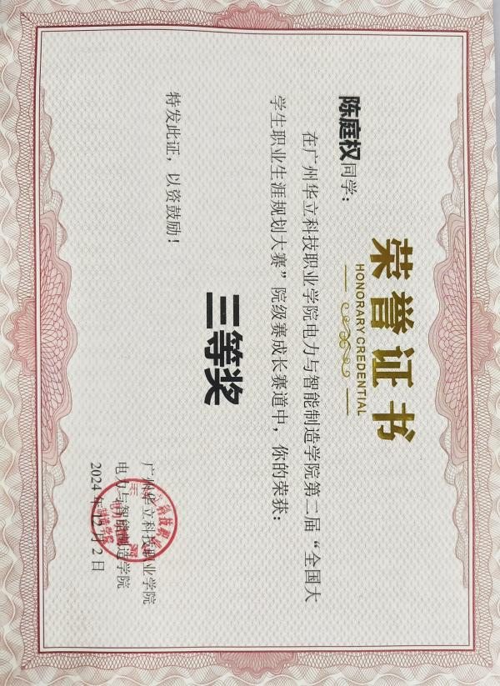

在职业生涯规划的旅程中，教师是当之无愧的引路人。面对迷茫的学生，教师们凭借丰富的阅历与专业知识，引导他们迈出认识自我的第一步。通过组织兴趣测试、性格分析，帮助学生挖掘自身的闪光点与潜在优势。比如，有的学生思维严谨、逻辑清晰，教师会启发他们思考数理领域的职业方向；有的学生富有创意、情感细腻，便鼓励他们探索艺术、文学相关的职业道路

教师与学生紧密合作，一同深入探索职业世界。教师利用自身积累的行业资源，邀请不同领域的专家举办讲座、分享经验，让学生直观了解各行业的发展现状与前景。在这个过程中，师生共同研究热门职业，像人工智能领域的算法工程师、教育行业的创新型教师等。教师引导学生分析职业所需技能与素养，和学生一起制定实现目标的详细计划，从当下的学业提升，到未来的实习实践，一步步勾勒出清晰的职业蓝图 。

经过精心筹备，学生们带着自己的职业生涯规划方案走上大赛舞台。在赛场上，他们自信满满，阐述自己对未来的规划，从短期目标到长期愿景，每一个细节都凝聚着师生共同的心血。教师们在台下为学生加油鼓劲，看到学生们的成长与蜕变，深感欣慰。这场大赛，不仅是对学生规划成果的检验，更是他们展示自我、锻炼能力的绝佳机会，让他们在竞争中明确方向，在交流中收获成长 。

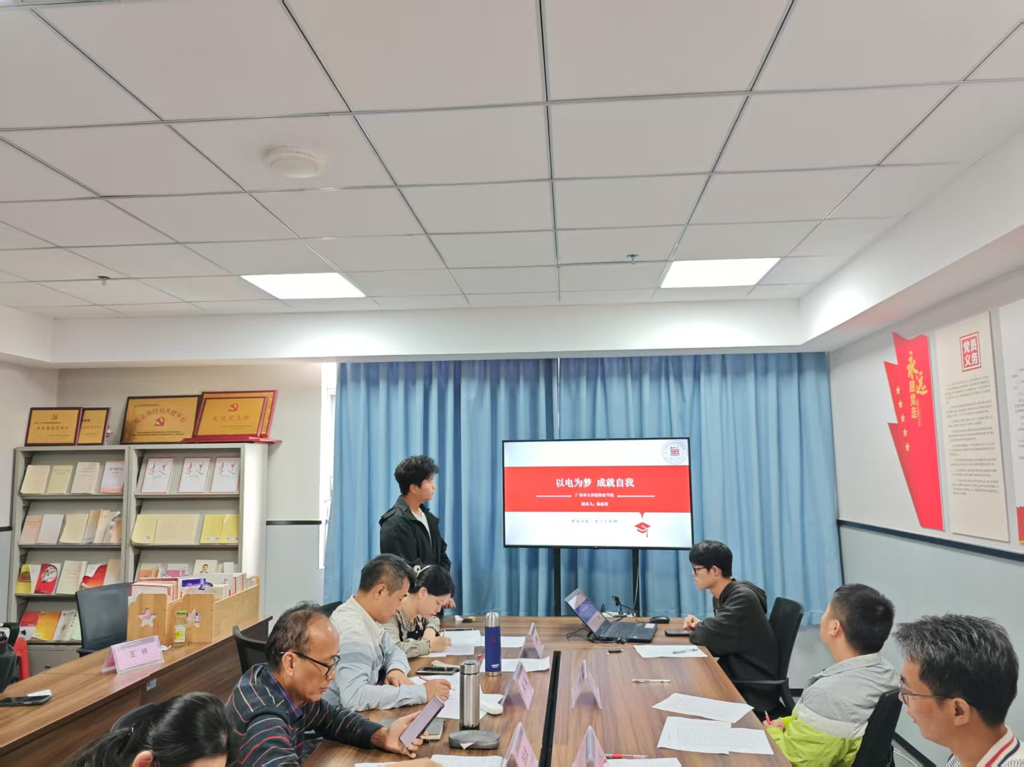
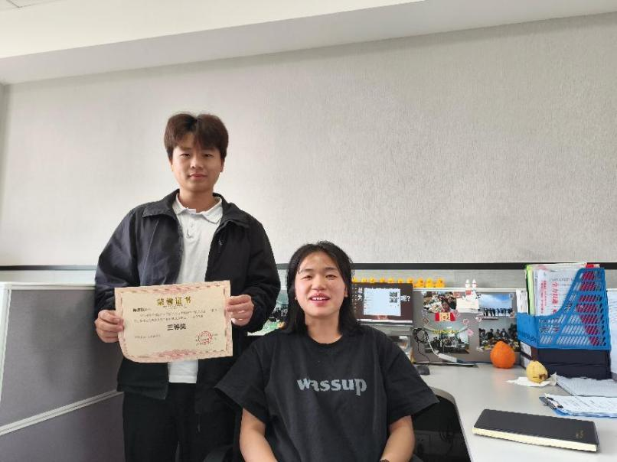

职业生涯规划大赛仍在继续，教师与学生的追梦脚步永不停歇。我们期待，在这场赛事中，学生们能找到属于自己的职业方向，以梦为马，不负韶华，在未来的人生道路上绽放耀眼光芒。

